Новостная лента:
С 3 по 15 декабря в целях предупреждения возникновения пожаров во время новогодних мероприятий, а также в рамках празднования Дня спасателя РФ в МКОУ «СОШ № 12» проведены профилактические мероприятия по пожарной безопасности: открытые уроки, встречи с работниками МЧС г. Избербаш, тренировочная эвакуация.

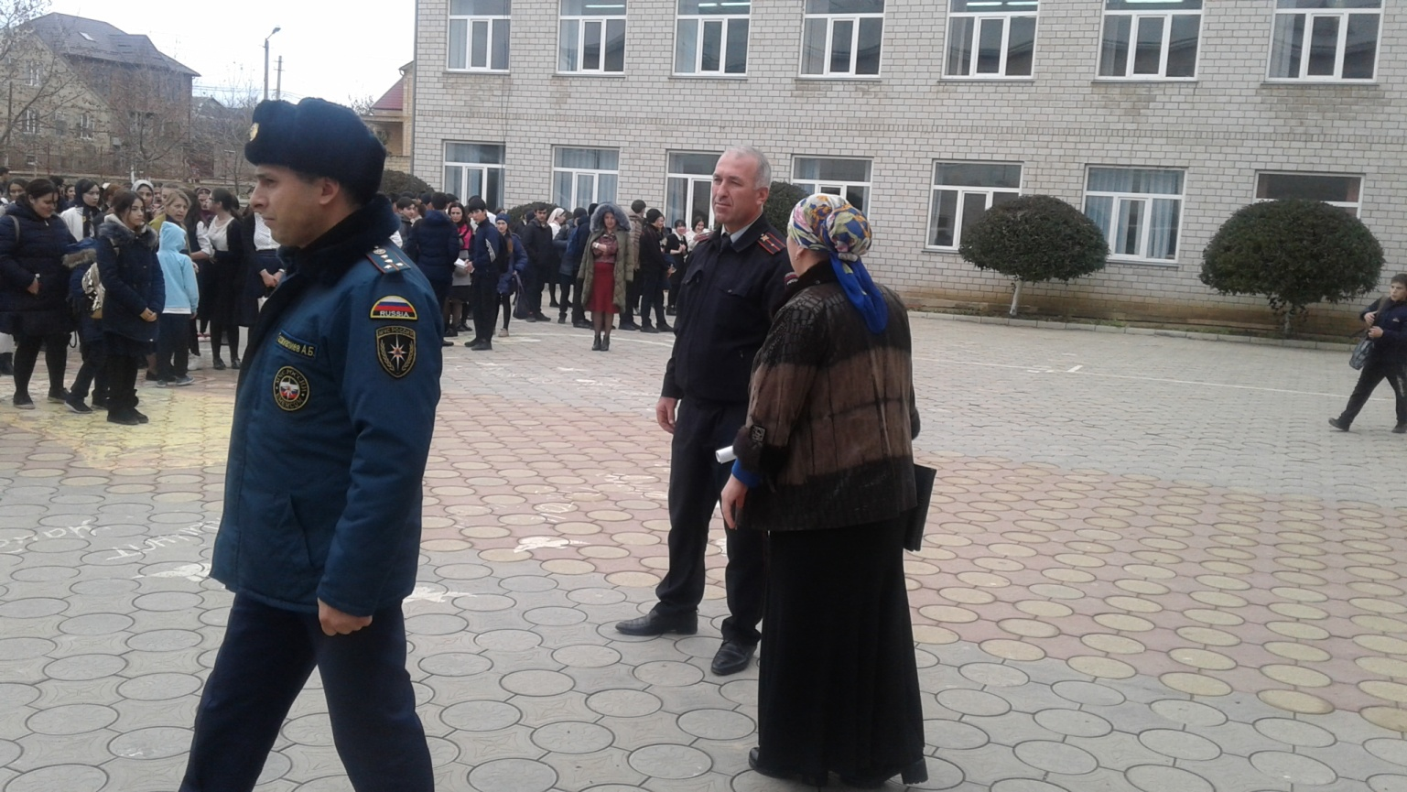
На страницу « Система воспитательной работы»:
С 3 по 15 декабря в целях предупреждения возникновения пожаров во время новогодних мероприятий, а также в рамках празднования Дня спасателя РФ в МКОУ «СОШ № 12» проведены профилактические мероприятия по пожарной безопасности: открытые уроки, встречи с работниками МЧС г. Избербаш, тренировочная эвакуация.
В 1- 4 классах проведены уроки по пожарной безопасности. Учителя напомнили детям причины, по которым могут происходить пожары, показали презентации о том, как вести себя во время пожара, о легковоспламеняющихся предметах, об опасности, которую несёт огонь.
4 декабря старший инспектор ОНД и ПР № 9, капитан внутренней службы Гаджиалиев А.Б. и инспектор ПДН Абдусаламов А.В. провели беседы с учащимися 6-7 классов, ещё раз вспомнили о правилах поведения в случае возникновения пожара, мерах предотвращения возгораний. Напомнили правила пользования средств пожаротушения.
После бесед сотрудники пожарной службы и правоохранительных органов провели тренировочную эвакуацию с учащимися и работниками образовательного учреждения.
11 декабря открытые уроки в 3 «Б» и 3 «Е» классах провели учителя начальных классов Магомедова М.М. и Омарова Г.Н. Уроки прошли с приглашением работника МЧС г. Избербаш Магомедова Р. Г., который ознакомил детей с основными причинами пожаров и правилами поведения в случае возникновения опасных ситуаций связанных с огнем. На уроках использовали мультимедийную презентацию, учащиеся читали стихи, отвечали на вопросы викторин.

